2023年全国职业院校技能大赛
网络建设与运维赛项
赛题
2023年 7月 26日
赛题说明
一、竞赛项目简介
“网络建设与运维”竞赛共分为模块一：网络理论测试；模块二：
网络建设与调试；模块三：服务搭建与运维等三个模块。竞赛安排和
分值权重见表 1。
表 1 竞赛时间安排与分值权重
模块 比赛时长 分值 答题方式
模块一 网络理论测试 0.5 小时 10% 在线测试
模块二 网络建设与调试 40% 设备实操
6.5 小时
模块三 服务搭建与运维 50% 设备实操
合计 7 小时 100%
二、竞赛注意事项
1. 禁止携带和使用移动存储设备、计算器、通信工具及参考资料。
2. 请根据大赛所提供的比赛环境，检查所列的硬件设备、软件及文
档清单、材料清单是否齐全，计算机设备是否能正常使用。
3. 请参赛选手仔细阅读赛卷，按照要求完成各项操作。
4. 操作过程中需要及时按照答题要求保存相关结果。比赛结束后，
所有设备保持运行状态，评判以最后的硬件连接和提交文档为最终结
果。
5. 竞赛完成后，竞赛设备、软件和赛题请保留在座位上，禁止将
2 / 35
竞赛所用的所有物品（包括试卷等）带离赛场。
6. 禁止在纸质资料、比赛设备和电脑桌上作任何与竞赛无关的标记，
禁止在提交资料上填写与竞赛无关的标记，如违反规定，可视为 0分。
7. 与比赛相关的软件和文档存放在<U盘>/soft文件夹中。
8. 请在贴有“pc1-赛位号”U 盘（赛位号从 001-101变化）根目录新
建“xxx”文件夹作为“选手目录”（xxx为赛位号。举例：1号赛位，
文件夹名称为“001”），按照 U盘中“答案提交指南.txt”要求生成
答案文档，将答案文档复制到选手目录。
9. server1管理 web网址 http://192.168.100.100/dashboard，管
理员为 admin，密码为 admin。server1底层操作系统 root用户密码
为Key-1122。Windows虚拟机中Administrator用户密码为Key-1122，
题目中所有未指定的密码均用该密码。虚拟主机的 IP 地址必须手动
设置为该虚拟机自动获取的 IP地址。
10. server2管理web网址http://192.168.2.10，管理员为Admin，
密码为 Admin@123。
11. 使用完全合格域名访问网络资源。
3 / 35
模块二：网络建设与调试
（共计 40分）
任务背景描述:
某集团公司原在城市 A建立了总公司，后在城市 B建立了分公司，
又在城市 C设立了办事处。集团设有产品、营销、法务、财务、人力
5 个部门，统一进行 IP及业务资源的规划和分配，全网采用 OSPF、
RIP、ISIS、BGP路由协议进行互联互通。
随着企业数字化转型工作进一步推进，为持续优化运营创新，充
分激活数据要素潜能，为社会创造更多价值，集团决定在总公司建立
两个数据中心，在某省建立异地灾备数据中心，以达到快速、可靠交
换数据，增强业务部署弹性的目的，完成向两地三中心整体战略架构
演进，更好的服务于公司客户。
集团、分公司及办事处的网络结构详见拓扑图。编号为 SW1的设
备作为总公司 1#DC核心交换机，编号为 SW2的设备作为总公司 2#DC
核心交换机；编号为 SW3 的设备作为某省灾备 DC核心交换机；编号
FW1的设备作为总公司互联网出口防火墙；编号为 FW2的设备作为办
事处防火墙；编号为 RT1的设备作为总公司核心路由器；编号为 RT2
的设备作为分公司路由器；编号为 AC1的设备作为分公司的有线无线
智能一体化控制器，通过与 AP1配合实现所属区域无线覆盖。
注意：在此典型互联网应用网络架构中，作为 IT网络运维人员，
4 / 35
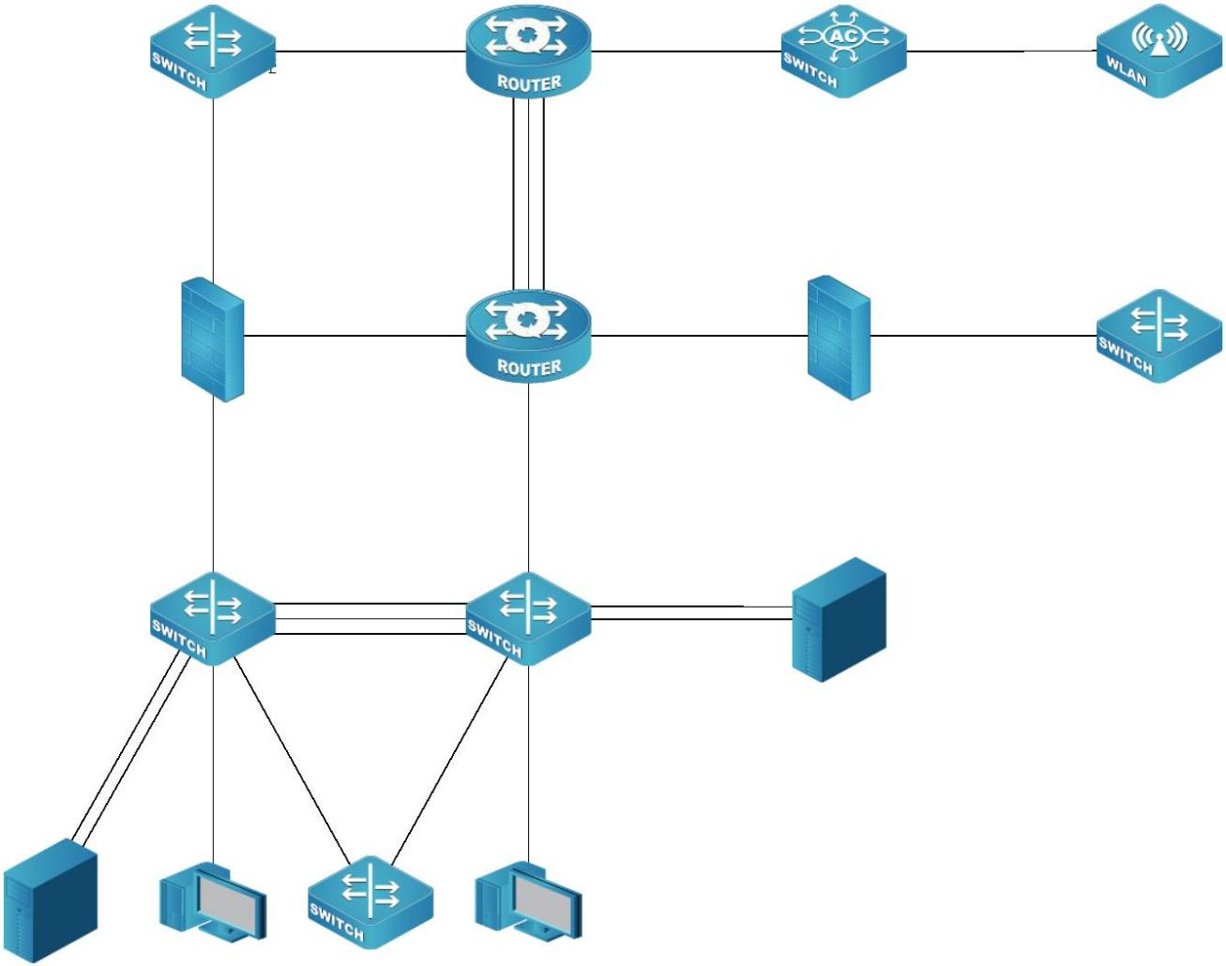请根据拓扑构建完整的系统环境，使整体网络架构具有良好的稳定性、
安全性、可扩展性。请完成所有配置后，需从客户端进行测试，确保
能正常访问到相应应用。
网络拓扑图及 IP地址表：
1.网络拓扑图
1/0/18 G0/2 G0/1 E1/0/1 E1/0/2
 | SW3  模拟Internet  E1/0/17 |  | RT2  G0/0 S1/1 S1/0 |  | AC1 |  | AP1
E0/3 G0/0 S1/0 S1/1
E0/2 G0/1 G0/3 E0/1 E0/2 E1/0/15
 | RT1  FW1 FW2  G0/2 |  | SW3  模拟办事处
E0/1
 |  | E1/0/22 L2 E1/0/22  E1/0/23 L3 E1/0/23  E1/0/24 VPN E1/0/24  E1/0/19 |  |  |  | E1/0/19
 | E1/0/9  E1/0/10 |  |  | SW1 SW2  E1/0/1 E1/0/20  E1/0/20  E1/0/1 |  |  |  |  | E1/0/7  E1/0/8 |  | LAN1  LAN2 |  | Server1
MGMT
Eth1
E1/0/19 E1/0/20
PC1 PC2
Server2
SW3
5 / 35
2.网络设备 IP地址分配表
设备名称 设备接口 IP地址
 |  | Loopback1 ospfv2 ospfv3 bgp |  |  |  |  | 10.4.1.1/32  2001:10:4:1::1/128
 |  |  | Loopback2 |  |  |  | 10.4.1.2/32  2001:10:4:1::2/128
 |  |  |  |  | Vlan11 |  | 10.4.11.1/24  2001:10:4:11::1/64
 |  |  |  |  | Vlan12 |  | 10.4.12.1/24  2001:10:4:12::1/64
 | SW1 |  |  |  | Vlan13 |  | 10.4.13.1/24  2001:10:4:13::1/64
 |  |  |  |  | Vlan14 |  | 10.4.14.1/24  2001:10:4:14::1/64
 |  |  |  |  | Vlan15 |  | 10.4.15.1/24  2001:10:4:15::1/64
Vlan1019 10.4.255.14/30
Vlan1020 10.4.255.5/30
Vlan1023 10.4.255.1/30
Vlan1024 vpn 10.4.255.1/30
 |  | Loopback1 ospfv2 ospfv3 bgp |  |  |  |  | 10.4.2.1/32  2001:10:4:2::1/128
 |  |  | Loopback2 |  |  |  | 10.4.2.2/32  2001:10:4:2::2/128
 |  |  |  |  | Vlan21 |  | 10.4.21.1/24  2001:10:4:21::1/64
 |  |  |  |  | Vlan22 |  | 10.4.22.1/24  2001:10:4:22::1/64
 | SW2 |  |  |  | Vlan23 |  | 10.4.23.1/24  2001:10:4:23::1/64
 |  |  |  |  | Vlan24 |  | 10.4.24.1/24  2001:10:4:24::1/64
 |  |  |  |  | Vlan25 |  | 10.4.25.1/24  2001:10:4:25::1/64
Vlan1019 10.4.255.22/30
Vlan1020 10.4.255.9/30
Vlan1023 10.4.255.2/30
Vlan1024 vpn 10.4.255.2/30
6 / 35
设备名称 设备接口 IP地址
 |  | Loopback1 ospfv2 ospfv3 bgp |  |  |  | 10.4.3.1/32  2001:10:4:3::1/128
 |  |  |  | Vlan31 |  | 10.4.31.1/24  2001:10:4:31::1/64
 | SW3 |  |  | Vlan32  Vlan33 |  | 10.4.32.1/24  2001:10:4:32::1/64  10.4.33.1/24  2001:10:4:33::1/64
 |  |  |  | Vlan34 |  | 10.4.34.1/24  2001:10:4:34::1/64
Vlan1019 10.4.255.6/30
Vlan1020 10.4.255.10/30
 |  | Loopback2 |  |  |  |  |  | 10.4.3.2/32  2001:10:4:3::2/128
 | SW3模拟  办事处 |  |  | Vlan110  Vlan120 |  | 10.4.110.1/24  2001:10:4:110::1/64  10.4.120.1/24  2001:10:4:120::1/64
Vlan1015 10.4.255.30/30
SW3模拟 Vlan1017 200.200.200.1/30
Internet Vlan1018 200.200.200.5/30
 | Loopback1 ospfv2 ospfv3 |  |  |  | 10.4.4.1/32  2001:10:4:4::1/128
 |  | Loopback2 rip ripng |  |  | 10.4.4.2/32  2001:10:4:4::2/128
 |  |  | Loopback3 |  | 10.4.4.3/32  2001:10:4:4::3/128
AC1 Vlan1001 10.4.255.46/30
 |  |  |  |  |  | Vlan130 无线管理 |  | 10.4.130.1/24  2001:10:4:130::1/64
 |  |  |  | Vlan140 无线 2.4G 产品 |  |  |  | 10.4.140.1/24  2001:10:4:140::1/64
 |  |  |  |  | Vlan150 无线 5G 营销 |  |  | 10.4.150.1/24  2001:10:4:150::1/64
 | RT1 |  | Loopback1 ospfv2 ospfv3 bgp mpls  Loopback2 rip ripng |  |  |  |  |  |  | 10.4.5.1/32  2001:10:4:5::1/128  10.4.5.2/32  2001:10:4:5::2/128
7 / 35
设备名称 设备接口 IP地址
 |  |  | Loopback3 isis |  | 10.4.5.3/32  2001:10:4:5::3/128
 | Loopback4 集团与办事处互联 |  |  |  | 10.4.5.4/32  2001:10:4:5::4/128
 |  | Loopback5 vpn财务 |  |  | 10.4.5.5/32  2001:10:4:5::5/128
G0/0 10.4.255.33/3 0
G0/1 10.4.255.18/30
G0/2 10.4.255.21/30
G0/3 10.4.255.25/30
S1/0 10.4.255.37/30
S1/1 10.4.255.41/30
 |  | Loopback1 ospfv2 ospfv3 bgp mpls |  |  |  |  | 10.4.6.1/32  2001:10:4:6::1/128
 |  |  | Loopback2 rip ripng |  |  |  | 10.4.6.2/32  2001:10:4:6::2/128
 |  |  |  |  | Loopback3 isis |  | 10.4.6.3/32  2001:10:4:6::3/128
10.4.6.4/32
Loopback4 ipsecvpn
2001:10:4:6::4/128
RT2
Tunnel4 ipsecvpn 10.4.255.50/30
 |  |  |  | Loopback5 vpn财务 |  |  | 10.4.6.5/32  2001:10:4:6::5/128
G0/0 10.4.255.34/30
G0/1 10.4.255.45/30
G0/2 200.200.200.6/30
S1/0 10.4.255.42/30
S1/1 10.4.255.38/30
 |  | Loopback1 ospfv2 ospfv3 trust |  |  |  |  |  | 10.4.7.1/32  2001:10:4:7::1/128
 |  |  | Loopback2 rip ripng trust |  |  |  |  | 10.4.7.2/32  2001:10:4:7::2/128
 | FW1 |  |  |  |  | Loopback3 isis trust |  | 10.4.7.3/32  2001:10:4:7::3/128
 |  |  |  | Loopback4 ipsecvpn trust |  |  |  | 10.4.7.4/32  2001:10:4:7::4/128
Tunnel4 ipsecvpn VPNHUB 10.4.255.49/30
E0/1 trust 10.4.255.13/30
8 / 35
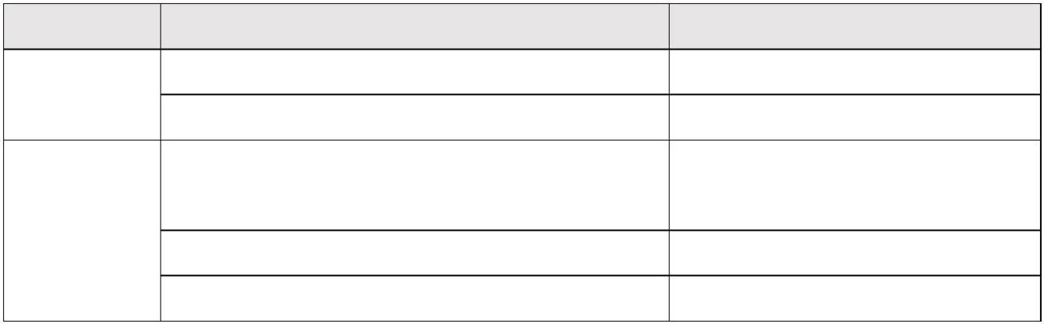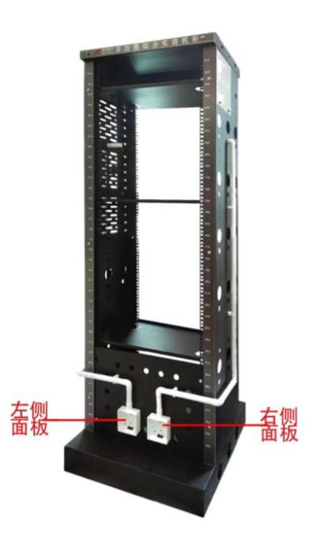设备名称 设备接口 IP地址
E0/2 trust 10.4.255.17/30
E0/3 untrust 200.200.200.2/30
10.4.8.1/32
Loopback1 ospfv2 ospfv3 trust
2001:10:4:8::1/128
FW2
E0/1 dmz 10.4.255.26/30
E0/2 trust 10.4.255.29/30
(一)工程统筹（本题共 10分）
1.职业素养
整理赛位，工具、设备归位，保持赛后整洁有序。
无因选手原因导致设备损坏。
恢复调试现场，保证网络和系统安全运行。
2.网络布线
机架立面示意图
左侧面板编号 101；右侧面板编号 102。
面对信息底盒方向左侧为 1端口、右侧为 2端口。所有配线架、模块
9 / 35
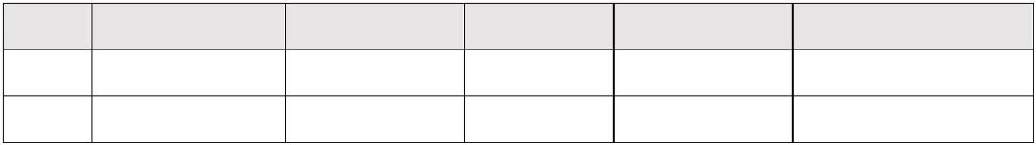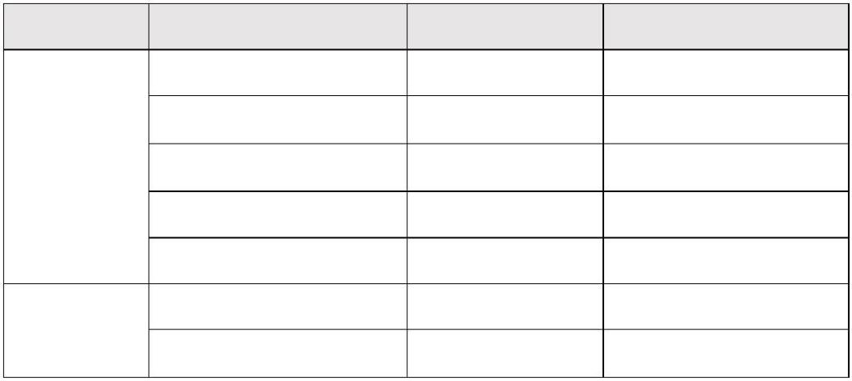按照 568B标准端接。
主配线区配线点与工作区配线点连线对应关系如下：
序号 信息点编号 配线架编号 底盒编号 信息点编号 配线架端口编号
1 W1-02-101-1 W1 101 1 02
2 W1-06-102-1 W1 102 2 06
铺设线缆并端接。截取 2根适当长度的双绞线，两端制作标签，穿过
PVC线槽或线管。双绞线在机柜内部进行合理布线，并且通过扎带合
理固定。将 2根双绞线的一端，端接在配线架相应端口，另一端端接
上 RJ45模块，并且安装上信息点面板，并标注标签。
跳线制作与测试。截取 2根当长度的双绞线，端接水晶头，所有网络
跳线要求按 568B 标准制作，两端制作标签，连接网络信息点和相应
计算机。根据网络拓扑要求，截取适当长度和数量的双绞线，端接水
晶头，插入相应设备的相关端口上，实现 PC、信息点面板、配线架、
设备之间的连通。
(二)交换配置（本题共 10分）
1.配置 SW1、SW2、SW3的 Vlan，二层链路只允许下面 Vlan通过，不
限制 vlan1。
设备 Vlan编号 端口 说明
Vlan11 E1/0/1 产品 1段
Vlan12 E1/0/2 营销 1段
SW1 Vlan13 E1/0/3 法务 1段
Vlan14 E1/0/4 人力 1段
Vlan15 E1/0/5 财务 1段
 | SW2 |  | Vlan21 E1/0/1 产品 2段  Vlan22 E1/0/2 营销 2段
10 / 35
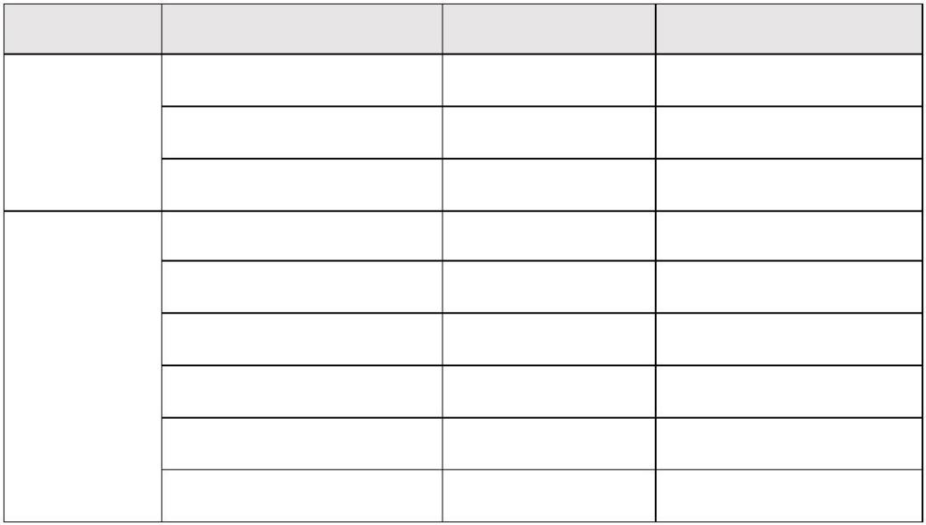设备 Vlan编号 端口 说明
Vlan23 E1/0/3 法务 2段
Vlan24 E1/0/4 人力 2段
Vlan25 E1/0/5 财务 2段
Vlan31 E1/0/1 产品 3段
Vlan32 E1/0/2 营销 3段
 | SW3 |  | Vlan33 E1/0/3 法务 3段  Vlan34 E1/0/4 人力 3段
Vlan110 E1/0/11 办事处产品
Vlan120 E1/0/12 办事处营销
2.SW1和 SW2之间利用三条裸光缆实现互通，其中一条裸光缆承载三
层 IP业务、一条裸光缆承载 VPN 业务、一条裸光缆承载二层业务。
用相关技术分别实现财务 1段、财务 2段业务路由表与其它业务路由
表隔离，财务业务 VPN实例名称为 Finance，RD为 1:1。承载二层业
务的只有一条裸光缆通道，配置相关技术，方便后续链路扩容与冗余
备份，编号为 1，用 LACP协议，SW1为 active，SW2为 passive；采
用目的、源 IP进行实现流量负载分担。
3.为方便后续验证与测试，SW3的 E1/0/22连接其他合适设备的一个
接口，配置为 trunk，允许 Vlan31-34、110、120通过。
4.将 SW3模拟办事处交换机，实现与集团其它业务路由表隔离，办事
处路由表 VPN实例名称为 Office，RD为 1:1。将 SW3模拟为 Internet
交换机，实现与集团其它业务路由表隔离，Internet 路由表 VPN 实
例名称为 Internet，RD为 2:2。
5.SW1配置 SNMP，引擎 id分别为 1000；创建组 GroupSkills，采用
最高安全级别，配置组的读、写视图分别为：Skills_R、Skills_W；
11 / 35
创建认证用户为 UserSkills，采用 aes 算法进行加密，密钥为 Key-
1122，哈希算法为 sha，密钥为 Key-1122；当设备有异常时，需要用
本地的环回地址 Loopback1 发送 v3 Trap 消息至集团网管服务器
10.4.15.120、2001:10:4:15::120，采用最高安全级别；当法务部门
的用户端口发生 updown 事件时禁止发送 trap 消息至上述集团网管
服务器。
6.对 SW1与 FW1互连流量镜像到 SW1 E1/0/1，会话列表为 1。
7.SW1和 SW2 E1/0/21-28启用单向链路故障检测，当发生该故障时，
端口标记为 errdisable 状态，自动关闭端口，经过 1分钟后，端口
自动重启；发送 Hello报文时间间隔为 15s；
8.SW1和 SW2所有端口启用链路层发现协议，更新报文发送时间间隔
为 20s，老化时间乘法器值为 5，Trap 报文发送间隔为 10s，配置三
条裸光缆端口使能 Trap功能。
(三)路由调试（本题共 10分）
1.配置所有设备主机名，名称见“网络拓扑”。启用所有设备的 ssh服
务，用户名和明文密码均为 admin；配置所有设备 ssh连接超时为 9
分钟，console连接超时为 30分钟。
2.配置所有设备的时区为 GMT+08:00。调整 SW1时间为实际时间，SW1
配置为 ntp server，其他设备为 ntp client，请求报文时间间隔 1
分钟，用 SW1 Loopback1 IPv6地址作为 ntp server地址。
12 / 35
3.配置接口 IPv4地址和 IPv6地址，互联接口 IPv6地址用本地链路
地址。FW1和 FW2接口仅启用 ping功能以及 Loopback1的 ssh功能。
4.SW2 配置 DHCPv4 和 DHCPv6，分别为 Vlan11、Vlan21、Vlan130、
Vlan140、Vlan150 分配地址。DHCPv4 地址池名称分别为 PC1、PC2、
AP1、POOLv4-VLAN11、POOLv4-VLAN21、POOLv4-VLAN130、POOLv4-
VLAN140、POOLv4-VLAN150，排除网关，DNS 为 10.4.210.101 和
10.4.220.101。DHCPv6 地址池名称分别为 POOLv6-VLAN11、POOLv6-
VLAN21、POOLv6-VLAN130、POOLv6-VLAN140、POOLv6-VLAN150，DHCPv6
地址池用网络前缀表示,排除网关，DNS为 2400:3200::1。PC1保留地
址 10.4.11.9（DHCPv4地址池名称为 PC1）和 2001:10:4:11::9，PC2
保留地址 10.4.21.9（DHCPv4地址池名称为 PC2）和 2001:10:4:21::9，
AP1 保 留 地 址 10.4.130.9（ DHCPv4 地 址 池 名 称 为 AP1） 和
2001:10:4:130::9。SW1、AC1中继地址为 SW2 Loopback1地址。SW1
启用 DHCPv4和 DHCPv6 snooping功能，如果 E1/0/1连接 DHCPv4服
务器，则关闭端口，恢复时间为 10分钟。
5.SW1、SW2、SW3、RT1以太链路、RT2以太链路、FW1、FW2、AC1之
间运行 OSPFv2和 OSPFv3协议（路由模式发布网络用网络地址，按照
IP 地址从小到大的顺序发布。每个 prefix-list 的序号从 5 开始，
按照 IP地址从小到大的顺序递增 5；route-map的序号从 10开始，
递增 10，route-map名称与 prefix-list名称相同。每个 ACL序号从
13 / 35
10开始，按照 IP地址从小到大的顺序递增 10）。
SW1、SW2、SW3、RT1、RT2、FW1之间 OSPFv2和 OSPFv3协议，process
1，area 0，分别发布 Loopback1地址路由和产品路由，FW1通告 type1
默认路由。
RT2 与 AC1 之间运行 OSPFv2 协议，process 1，area 1 nssa no-
summary；AC1发布 Loopback1地址路由、管理、产品和营销路由，用
prefix-list重发布 Loopback3，prefix-list名称为 AC1-Loopback3-
IPv4。
RT2 与 AC1 之间运行 OSPFv3 协议，process 1，area 1 stub no-
summary；AC1发布 Loopback1地址路由、管理、产品和营销路由。
RT1、FW2、SW3模拟办事处之间运行 OSPFv2和 OSPFv3协议，process
2，area 2。SW3模拟办事处发布 Loopback2、产品和营销路由。FW2
发布 Loopback1路由。RT1发布 Loopback4路由，向该区域通告 type1
默认路由；RT1用 prefix-list匹配 SW3模拟办事处 Loopback2和产
品路由、FW2 Loopback1路由(prefix-list名称分别为 SW3-FW2-IPv4
和 SW3-FW2-IPv6)、RT1 与 FW2 直连 IPv4 路由(prefix-list 名称为
RT1-FW2-IPv4)，以上路由重发布到 process 1。
修改 ospf cost为 100，实现 SW1分别与 RT2、FW2之间 IPv4和 IPv6
互访流量优先通过 SW1-SW2-RT1链路转发，SW2访问 Internet IPv4
和 IPv6流量优先通过 SW2-SW1-FW1链路转发。
14 / 35
6.RT1串行链路、RT2串行链路、FW1、AC1之间分别运行 RIP和 RIPng
协议，分别发布 Loopback2地址路由（FW1的 RIPng发布路由时用接
口名称）。RT1 配置 offset 值为 3 的路由策略，实现 RT1/S1/0-
RT2/S1/1为主链路，RT1/S1/1-RT2/S1/0为备份链路，IPv4的 ACL名
称为 ACL-RIP-IPv4，IPv6的 ACL名称为 ACL-RIP-IPv6。RT1的 S1/0
与 RT2的 S1/1之间采用 chap双向认证，用户名为对端设备名称，密
码为 Key-1122。
7.RT1以太链路（物理速率为 2048000）、RT2以太链路、FW1之间运
行 ISIS协议，instance 1，实现 Loopback3 之间 IPv4互通和 IPv6
互通。RT1、RT2、FW1 的 NET 分别为 10.0000.0000.0005.00、
10.0000.0000.0006.00、 10.0000.0000.0007.00， 路 由 器 类 型 是
Level-2，互联接口网络类型为点到点。
8.SW1、SW2、SW3、RT1、RT2之间运行 BGP协议，SW1、SW2、RT1 AS
号 65001、RT2 AS号 65002、SW3 AS号 65003。
SW1、SW2、SW3、RT1、RT2之间通过 Loopback1建立 IPv4和 IPv6 BGP
邻居。
SW1和 SW2之间财务通过 Loopback2建立 IPv4和 IPv6 BGP邻居。SW1
和SW2的Loopback2 IPv4互通采用静态路由；IPv6互通采用OSPFv3，
process 2，area 2。
SW1、SW2、SW3 分别只发布营销、法务、人力、财务等 IPv4和 IPv6
15 / 35
路由；RT1 发布办事处营销 IPv4 和 IPv6 路由到 BGP；RT2 发布分公
司营销 IPv4和 IPv6路由到 BGP。
SW3营销分别与 SW1和 SW2营销 IPv4和 IPv6互访优先在 SW1-SW3链
路转发；SW3法务及人力分别与 SW1和 SW2法务及人力 IPv4和 IPv6
互访优先在 SW2-SW3 链路转发，主备链路相互备份；在 SW3 上用
prefix-list、route-map和 BGP路径属性进行选路，新增 AS 65000。
（SW1和 SW2营销路由 prefix-list名称分别为 SW1-SW2-YX-IPv4和
SW1-SW2-YX-IPv6、法务及人力路由 prefix-list 名称分别为 SW1-
SW2-FWRL-IPv4和 SW1-SW2-FWRL-IPv6；SW3营销路由 prefix-list名
称分别为 SW3-YX-IPv4和 SW3-YX-IPv6、法务及人力路由 prefix-list
名称分别为 SW3-FWRL-IPv4和 SW3-FWRL-IPv6）
9.利用 BGP MPLS VPN技术，RT1与 RT2以太链路间运行多协议标签
交换、标签分发协议。RT1与 RT2间创建财务 VPN实例，名称为 Finance，
RT1的 RD值为 1:1，export rt值为 1:2，import rt值为 2:1；RT2
的 RD 值为 2:2。通过两端 Loopback1 建立 VPN 邻居，分别实现两端
Loopback5 IPv4互通和 IPv6互通。
10.RT2配置 IPv4 NAT，ACL名称为 ACL-NAT，实现 AC1 IPv4产品用
RT2外网接口 IPv4地址访问 Internet。RT2配置 NAT64，ACL名称为
ACL-NAT64，实现 AC1 IPv6 产品用 RT2 外网接口 IPv4 地址访问
Internet，IPv4地址转 IPv6地址前缀为 64:ff9b::/96。
16 / 35
(四)无线部署（本题共 5分）
1.AC1 与 AP1 相连接口只允许 Vlan140 和 Vlan150 通过。AC1
Loopback1 IPv4 和 IPv6 地址分别作为 AC1 的 IPv4 和 IPv6 管理地
址。AP二层自动注册，AP采用 MAC地址认证。配置 2个 ssid，分别
为 SKILLS-2.4G和 SKILLS-5G。SKILLS-2.4G对应 an140，用 Network
140和 radio1（profile 1, mode n-only-g）,用户接入无线网络时
需要采用基于 WPA-personal加密方式，密码为 Key-1122，用第一个
可用 VAP发送 2.4G信号。SKILLS-5G对应 Vlan150，用 Network 150
和 radio2（profile 1, mode n-only-a），不需要认证，隐藏 ssid，
SKILLS-5G用倒数第一个可用 VAP发送 5G信号。
(五)安全维护（本题共 5分）
说明：按照 IP地址从小到大的顺序用“IP/mask”表示，IPv4 Any
地址用 0.0.0.0/0，IPv6 Any地址用::/0，禁止使用地址条目。
1.FW1配置 IPv4 NAT，id为 1，实现集团产品 1段 IPv4访问 Internet
IPv4，转换 ip/mask 为 200.200.200.16/28，保证每一个源 ip 产生
的所有会话将被映射到同一个固定的 IP地址。
2.FW1配置 NAT64，id为 2，实现集团产品 1 段 IPv6 访问 Internet
IPv4，转换为出接口 IP，IPv4转 IPv6地址前缀为 64:ff9b::/96。
3.FW1和 FW2策略默认动作为拒绝，FW1允许 集团产品 1段 IPv4和
IPv6访问 Internet任意服务。
17 / 35
4.FW2 允许办事处产品 IPv4 访问集团产品 1 段 https 服务，允许集
团产品 1 段和产品 2 段访问 SW3 模拟办事处 Loopback2 IPv4、FW2
Loopback1 IPv4、办事处产品 IPv4。
5.FW1与 RT2之间用 Internet互联地址建立 GRE Over IPSec VPN，
实现 Loopback4 之间的加密访问。RT2 的 ACL 名称为 ACL-VPN，
transform-set 名称为 SET-1，crypto map 名称为 MAP-1。FW1 的
isakmp proposal 名称为 P-1，isakmp peer 名称为 PEER-1，ipsec
proposal名称为 P-2，tunnel ipsec名称为 IPSEC-1，tunnel gre名
称为 GRE-1。
模块三：服务搭建与运维
（共计 50分）
任务背景描述：
随着信息技术更迭，集团计划 2023 年把部分业务由原有
的 X86 架构服务器上迁移到 ARM 架构服务器上，同时根据目
前的部分业务需求进行了部分调整和优化。
(一)X86 架构计算机安装与管理（本题共 5分）
1.PC1系统为 ubuntu-desktop-amd64系统，登录用户为 xiao，密码
为 Key-1122，配置该用户免密码执行 sudo命令。
2.安装 remmina，用该软件连接 server1上的虚拟机，并配置虚拟机
上的相应服务。
18 / 35
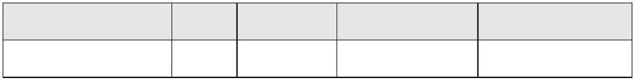(二)ARM64架构计算机操作系统安装与管理（本题共 5分）
1.从 U盘启动 PC2，安装 kylin-desktop-arm64（安装语言为英文），
安装时创建用户为 xiao，密码为 Key-1122，配置该用户免密码执行
sudo命令。
2.配置 minicom，用该软件连接网络设备。
(三)Windows云服务配置（本题共 15分）
1.创建实例
网络信息表
 | 网络名称 Vlan |  | 子网名  称 |  | 网关 IPv4地址池
Network210 210 Subnet210 10.4.210.1/24 10.4.210.100-10.4.210.199
Network211 211 Subnet211 none 10.4.211.100-10.4.211.199
Network212 212 Subnet212 none 10.4.212.100-10.4.212.199
实例类型信息表（提示：删除所有已有实例类型）
名称 id vcpu 内存 磁盘
Skills 1 4 4096MB 100GB
实例信息表
实例名称 镜像 实例类型 IPv4地址 主机名称
windows1 windows2022 Skills 10.4.210.101 windows1
windows2 windows2022 Skills 10.4.210.102 windows2
windows3 windows2022 Skills 10.4.210.103 windows3
windows4 windows2022 Skills 10.4.210.104 windows4
 | windows5 windows2022 Skills |  | 10.4.210.105  10.4.211.105 |  | windows5
 | windows6 windows2022 Skills |  | 10.4.210.106  10.4.211.106 |  | windows6
 | windows7 windows2022 Skills |  | 10.4.210.107  10.4.211.107 |  | windows7
windows8 windows2022 Skills 10.4.210.108 windows8
19 / 35
实例名称 镜像 实例类型 IPv4地址 主机名称
10.4.211.108
10.4.212.108
10.4.210.109
windows9 windows2022 Skills 10.4.211.109 windows9
10.4.212.109
2.域服务
任务描述：请采用域环境，管理企业网络资源。
配置所有 windows主机 IP地址和主机名称。
配置 windows1为 skills.lan域控制器；安装 dns服务，dns正反向
区域在 active directory中存储，负责该域的正反向域名解析。
配置 windows2为 skills.lan辅助域控制器；安装 dns服务，dns正
反向区域在active directory中存储，负责该域的正反向域名解析。
把其他 windows主机加入到 skills.lan域。所有 windows主机（含
域控制器）用 skills\Administrator身份登陆。
在 windows1上安装证书服务，为 windows 主机颁发证书，证书颁发
机构有效期为 10年，证书颁发机构的公用名为 windows1.skills.lan。
复制“计算机”证书模板，名称为“计算机副本”，申请并颁发一张供
windows 服务器使用的证书，证书友好名称为 pc，（将证书导入到需
要证书的 windows 服务器），证书信息：证书有效期=5 年，公用名
=skills.lan，国家=CN，省=Beijing，城市=Beijing，组织=skills，
组织单位=system，使用者可选名称=*.skills.lan 和 skills.lan。
浏览器访问 https网站时，不出现证书警告信息。
20 / 35
在 windows2 上安装从属证书服务，证书颁发机构的公用名为
windows2.skills.lan。
在 windows1上新建名称为 manager、dev、sale的 3个组织单元；每
个组织单元内新建与组织单元同名的全局安全组；每个组内新建 20
个用户：行政部 manager00-manager19、开发部 dev00-dev19、营销
部 sale00-sale19，不能修改其口令，密码永不过期。manager00 拥
有域管理员权限。
3.组策略
任务描述：请采用组策略，实现软件、计算机和用户的策略设置。
复制 PowerShell-7.3.6-win-x64.msi到 windows1的 C:\soft。域中
主机自动安装 powershell7（提示：如果部署不成功，则需要每台
windows 主机均手动安装，软件包在 U 盘 soft 目录。导出答案时使
用 pwsh(powershell7)，而不是 powershell5。）
域中主机自动申请“ipsec”模板证书。自动注册“工作站身份验证”
模板证书，该模板可用作“服务器身份验证”，有效期 5年。
允许 manager组本地登录域控制器，允许 manager00用户远程登录到
域控制器；拒绝 dev组从网络访问域控制器。
登录时不显示上次登录，不显示用户名，无须按 ctrl+alt+del。
登录计算机时，在桌面新建名称为 vcsc 的快捷方式，目标为
https://www.vcsc.org.cn，快捷键为 ctrl+shift+f6。
21 / 35
为正在登录此计算机的所有用户设置漫游配置文件路径为 windows1
的 C:\profiles，每个用户提供单独的配置文件文件夹。
4.文件共享
任务描述：请采用文件共享，实现共享资源的安全访问。
在 windows1的 C分区划分 2GB的空间，创建 NTFS主分区，驱动器号
为 D；创建用户主目录共享文件夹：本地目录为 D:\share\home，共
享名为 home，允许所有域用户完全控制。在本目录下为所有用户添加
一个以用户名命名的文件夹，该文件夹将设置为所有域用户的 home
目录，用户登录计算机成功后，自动映射挂载到 h卷。禁止用户在该
共享文件中创建“*.exe”文件，文件组名和模板名为 my。
创 建 目 录 D:\share\work， 共 享 名 为 work， 仅 manager 组 和
Administrator组有完全控制的安全权限和共享权限，其他认证用户
有读取执行的安全权限和共享权限。在 AD DS中发布该共享。
5.DFS服务
任务描述：请采用 DFS，实现集中管理共享文件。
在 windows3-windows5的 C分区分别划分 2GB的空间，创建 NTFS主
分区，驱动器号为 D。
配置 windows3 为 DFS 服务器，命名空间为 dfsroot，文件夹为
pictures，存储在 D:\dfs，所有用户都具有读写权限；实现 windows4
的 D:\pics和 windows5的 D:\images同步。
22 / 35
配置 windows4的 dfs IPv4使用 34567端口；限制所有服务的 IPv4
动态 rpc端口从 10000开始，共 2000个端口号。
6.ASP服务
任务描述：请采用 IIS搭建 web服务，创建安全动态网站，。
把 windows3配置为 ASP网站，网站仅支持 dotnet clr v4.0，站点
名称为 asp。
http和 https绑定本机与外部通信的 IP地址，仅允许使用域名访问
（使用“计算机副本”证书模板）。客户端访问时，必需有 ssl 证书
（浏览器证书模板为“管理员”）。
网 站 目 录 为 C:\iis\contents， 默 认 文 档 index.aspx 内 容 为
"HelloAspx"。
使用 windows5测试。
7.打印服务
任务描述：请采用共享打印服务，实现共享打印的安全性。
在 windows4 上安装打印机，驱动程序为“Ms Publisher Color
Printer”，名称和共享名称均为“printer”；在域中发布共享；使
用组策略部署在"Default Domain Policy"的计算机。
网站名称为 printer，http和 https绑定主机 IP地址，仅允许使用
域名访问，启用 hsts，实现 http 访问自动跳转到 https（使用“计
算机副本”证书模板）。
23 / 35
用浏览器访问打印机虚拟目录 printers 时，启用匿名身份认证，匿
名用户为 manager00。
新建虚拟目录 dev，对应物理目录 C:\development，该虚拟目录启用
windows身份验证，默认文档 index.html内容为"development"。
8.NLB服务
任务描述：请采用 NLB，实现负载平衡。
配置 windows5和 windows6为 NLB服务器。
windows5群集优先级为 5，windows6群集优先级为 6，群集 IPv4地
址为 10.4.210.60/24，群集名称为 www.skills.lan，采用多播方式。
配置 windows5 为 web 服务器，站点名称为 www，网站的最大连接数
为 10000，网站连接超时为 60s，网站的带宽为 100Mbps。
共享网页文件、共享网站配置文件和网站日志文件分别存储到
windows1 的 D:\FilesWeb\Contents 、 D:\FilesWeb\Configs 和
D:\FilesWeb\Logs。网站主页 index.html内容为"HelloNLB"。
使用 W3C记录日志，每天创建一个新的日志文件，日志只允许记录日
期、时间、客户端 IP地址、用户名、服务器 IP地址、服务器端口号。
网站仅绑定 https，IP 地址为群集地址，仅允许使用域名加密访问，
使用“计算机副本”证书。
配置 windows6为 web服务器，要求采用共享 windows5配置的方式，
使用“计算机副本”证书。
24 / 35
9.iSCSI服务
任务描述：请采用 iSCSI，实现故障转移。
在 windows7上安装 iSCSI目标服务器，并新建 iSCSI虚拟磁盘，存
储位置为 C:\iscsi；虚拟磁盘名称分别为 Quorum和 Files，磁盘大
小为动态扩展，分别为 1GB和 5GB，目标名称为 win，访问服务器为
windows8 和 windows9，实行 CHAP 双向认证，Target 认证用户名和
密码分别为 IncomingUser 和 IncomingPass，Initiator认证用户名
和密码分别为 OutgoingUser 和 OutgoingPass。目标 iqn 名称为
iqn.2008-01.lan.skills:server，使用 IP地址建立目标。发起程序
iqn 名称分别为 iqn.2008-01.lan.skills:client1 和 iqn.2008-
01.lan.skills:client2。
在 windows8 和 windows9 上 安 装 多 路 径 I/O， 10.4.210.0 和
10.4.211.0网络为 MPIO网络，连接 windows7的虚拟磁盘 Quorum和
Files，初始化为 GPT分区表，创建 NTFS主分区，驱动器号分别为 M
和 N。
配置 windows8 和 windows9 为故障转移群集；10.4.212.0 网络为心
跳网络。
在 windows8上创建名称为 cluster的群集，其 IP地址为 10.4.210.70。
在 windows9上配置文件服务器角色，名称为 clusterfiles，其 IP地
址为 10.4.210.80。为 clusterFiles添加共享文件夹，共享协议采用
25 / 35
“SMB”，共享名称为 clustershare，存储位置为 N:\share，NTFS权
限为仅域管理员和本地管理员组具有完全控制权限，域其他用户具有
修改权限；共享权限为仅域管理员具有完全控制权限，域其他用户具
有更改权限。
(四)Linux云服务配置（本题共 15分）
1.系统安装
PC1 web连接 server2，给 server2安装 rocky-arm64 CLI系统（语
言为英文）。
配置 server2的 IPv4地址为 10.4.220.100/24。
安装 qemu-kvm、libvirt和 virt-install。
创建 rocky-arm64虚拟机，虚拟机磁盘文件保存在默认目录，名称为
linuxN.qcow2(N 表示虚拟机编号 0-9，如虚拟机 linux1的磁盘文件
为 linux1.qcow2),虚拟机信息如下：
虚拟机名称 vcpu 内存 磁盘 IPv4地址 主机名称
linux0 2 4096MB 100GB none
linux1 2 4096MB 100GB 10.4.220.101/24 linux1
linux2 2 4096MB 100GB 10.4.220.102/24 linux2
linux3 2 4096MB 100GB 10.4.220.103/24 linux3
linux4 2 4096MB 100GB 10.4.220.104/24 linux4
linux5 2 4096MB 100GB 10.4.220.105/24 linux5
linux6 2 4096MB 100GB 10.4.220.106/24 linux6
linux7 2 4096MB 100GB 10.4.220.107/24 linux7
26 / 35
linux8 2 4096MB 100GB 10.4.220.108/24 linux8
linux9 2 4096MB 100GB 10.4.220.109/24 linux9
安装 linux0，系统为 rocky9 CLI，网络模式为桥接模式，用户 root
密码为 Key-1122。
关闭 linux0，给 linux0创建快照，快照名称为 linux-snapshot。
根据 linux0克隆虚拟机 linux1-linux9。
2.dns服务
任务描述：创建 DNS服务器，实现企业域名访问。
配置 linux主机的 IP地址和主机名称。
所有 linux主机启用防火墙（kubernetes服务主机除外），防火墙区
域为 public，在防火墙中放行对应服务端口。
所有 linux主机之间（包含本主机）root用户实现密钥 ssh认证，禁
用密码认证。
利用 chrony，配置 linux1为其他 linux主机提供 NTP服务。
利用 bind，配置 linux1 为主 DNS 服务器，linux2 为备用 DNS 服务
器，为所有 linux主机提供冗余 DNS正反向解析服务。正向区域文件
均 为 /var/named/named.skills ， 反 向 区 域 文 件 均 为
/var/named/named.10。
配置 linux1为 CA服务器,为 linux主机颁发证书。证书颁发机构有
效期 10年，公用名为 linux1.skills.lan。申请并颁发一张供 linux
服务器使用的证书，证书信息：有效期=5 年，公用名=skills.lan，
27 / 35
国家=CN，省=Beijing，城市=Beijing，组织=skills，组织单位=system，
使用者可选名称=*.skills.lan 和 skills.lan。将证书 skills.crt
和私钥 skills.key复制到需要证书的 linux服务器/etc/pki/tls目
录。浏览器访问 https网站时，不出现证书警告信息。
3.ansible服务
任务描述：请采用 ansible，实现自动化运维。
在linux1上安装系统自带的ansible-core，作为ansible控制节点。
linux2-linux9作为 ansible的受控节点。
4.apache2服务
任务描述：请采用 Apache搭建企业网站。
配置 linux1为 Apache2服务器，使用 skills.lan或 any.skills.lan
（any代表任意网址前缀，用 linux1.skills.lan和 web.skills.lan
测试）访问时，自动跳转到 www.skills.lan。禁止使用 IP地址访问，
默认首页文档/var/www/html/index.html 的内容为"HelloApache"。
把/etc/pki/tls/skills.crt 证书文件和/etc/pki/tls/skills.key
私钥文件转换成含有证书和私钥的/etc/pki/tls/skills.pfx 文件；
然 后 把 /etc/pki/tls/skills.pfx 转 换 为 含 有 证 书 和 私 钥 的
/etc/pki/tls/skills.pem 文件，再从/etc/pki/tls/skills.pem 文
件 中 提 取 证 书 和 私 钥 分 别 到 /etc/pki/tls/apache.crt 和
/etc/pki/tls/apache.key。
28 / 35
客户端访问 Apache服务时，必需有 ssl证书。
5.nginx和 tomcat服务
任务描述：利用系统自带 openjdk和 tomcat，搭建 Tomcat动态网站。
配置 linux2 为 nginx 服务器，默认文档 index.html 的内容为
“HelloNginx”；仅允许使用域名访问，http访问自动跳转到 https。
利用 nginx反向代理，实现 linux3和 linux4的 tomcat负载均衡，
通过 https://tomcat.skills.lan 加密访问 Tomcat，http 访问通过
301自动跳转到 https。
配置 linux3和 linux4为 tomcat服务器，网站默认首页内容分别为
“tomcatA”和“tomcatB”，采用修改配置文件端口形式，仅使用域名
访问 80端口 http和 443端口 https。
6.samba服务
任务描述：请采用 samba服务，实现资源共享。
在 linux3上创建 user00-user19等 20个用户；user00和 user01添
加到 manager组，user02和 user03添加到 dev组。把用户 user00-
user03添加到 samba用户。
配置 linux3为 samba 服务器,建立共享目录/srv/sharesmb，共享名
与目录名相同。manager组用户对 sharesmb共享有读写权限，dev组
对 sharesmb 共享有只读权限；用户对自己新建的文件有完全权限，
对其他用户的文件只有读权限，且不能删除别人的文件。在本机用
29 / 35
smbclient命令测试。
在 linux4修改/etc/fstab,使用用户 user00实现自动挂载 linux3的
sharesmb共享到/sharesmb。
7.nfs服务
任务描述：请采用 nfs，实现共享资源的安全访问。
配置 linux2为 kdc服务器，负责 linux3和 linux4的验证。
在 linux3上，创建用户，用户名为 xiao，uid=2222，gid=2222，家
目录为/home/xiaodir。
配置 linux3为 nfs服务器，目录/srv/sharenfs的共享要求为：linux
服务器所在网络用户有读写权限，所有用户映射为 xiao，kdc加密方
式为 krb5p。
配置 linux4 为 nfs 客户端，利用 autofs 按需挂载 linux3 上的
/srv/sharenfs到/sharenfs目录，挂载成功后在该目录创建 test目
录。
8.kubernetes服务
任务描述：请采用 kubernetes和 containerd，管理容器。
在 linux5-linux7 上安装 containerd 和 kubernetes，linux5 作为
master node ， linux6 和 linux7 作 为 work node ； 使 用
containerd.sock 作 为 容 器 runtime-endpoint 。 pod 网 络 为
10.244.0.0/16，services网络为 10.96.0.0/16。
30 / 35
master节点配置 calico作为网络组件。
导入 nginx.tar镜像，主页内容为“HelloKubernetes”。用该镜像创
建一个名称为 web的 deployment，副本数为 2；为该 deployment创
建一个类型为 nodeport的 service，port为 80，targetPort为 80，
nodePort为 30000。
9.iscsi服务
任务描述：请采用 iscsi，搭建存储服务。
为 linux8添加 4块磁盘，每块磁盘大小为 5G，创建 lvm卷，卷组名
称为 vg1，逻辑卷名称为 lv1，容量为全部空间，格式化为 ext4格式。
使用/dev/vg1/lv1配置为 iSCSI目标服务器，为 linux9提供 iSCSI
服务。iSCSI目标端的 wwn为 iqn.2008-01.lan.skills:server,iSCSI
发起端的 wwn为 iqn.2008-01.lan.skills:client1.
配置 linux9为 iSCSI客户端，实现 discovery chap和 session chap
双向认证，Target认证用户名为 IncomingUser，密码为 IncomingPass；
Initiator认证用户名为 OutgoingUser，密码为 OutgoingPass。修改
/etc/rc.d/rc.local文件开机自动挂载 iscsi磁盘到/iscsi目录。
10.mariadb服务
任务描述：请安装 mariadb服务，建立数据表。
配置 linux3为 mariadb服务器，创建数据库用户 xiao，在任意机器
上对所有数据库有完全权限。
31 / 35
创建数据库 userdb；在库中创建表 userinfo，表结构如下：
字段名 数据类型 主键 自增
id int 是 是
name varchar(10) 否 否
height float 否 否
birthday datetime 否 否
sex varchar(5) 否 否
password varchar(200) 否 否
在表中插入 2 条记录，分别为(1,user1,1.61,2000-07-01，M)，
(2,user2，1.62,2000-07-02，F)，password字段与 name字段相同，
password字段用 md5函数加密。
新建/var/mariadb/userinfo.txt文件，文件内容如下，然后将文件
内容导入到 userinfo表中，password字段用 md5函数加密。
3,user3,1.63,2000-07-03,F,user3
4,user4,1.64,2000-07-04,M,user4
5,user5,1.65,2000-07-05,M,user5
6,user6,1.66,2000-07-06,F,user6
7,user7,1.67,2000-07-07,F,user7
8,user8,1.68,2000-07-08,M,user8
9,user9,1.69,2000-07-09,F,user9
将表 userinfo中的记录导出，并存放到/var/mariadb/userinfo.sql，
字段之间用','分隔。
为 root 用户创建计划任务（day 用数字表示），每周五凌晨 1:00 备
32 / 35
份数据库 userdb(含创建数据库命令)到/var/mariadb/userdb.sql。
（为便于测试，手动备份一次。）
11.podman服务
任务描述：请采用 podman，实现容器虚拟化技术。
在 linux3上安装 podman，导入 rockylinux-9.tar镜像。
创建名称为 skills的容器，映射本机的 8000端口到容器的 80端口，
在容器内安装 httpd，默认网页内容为“HelloPodman”。
配置 https 访问的私有仓库，登录用户和密码均为 admin。导入
registry.tar镜像，创建名称为 registry的容器。
修 改 rockylinux 镜 像 的 tag 为
linux3.skills.lan:5000/rockylinux:9，上传该镜像到私有仓库。
12.开发环境搭建
任务描述：搭建开发环境。
在 linux4上搭建开发环境。
利用系统 iso文件，搭建 c语言、c++语言、rust语言开发环境。
33 / 35
(五)网络运维（本题共 10分）
1.网络运维
任务描述：某集团公司在更新设备后，路由之间无法正常通信，请修
复网络达到正常通信。
（1） 请在 server1“管理员”下拉菜单中选择“镜像”选项卡，点
击 “创建镜像”按钮，弹出“创建镜像”对话框后，名称为 eve-ng，
镜像文件请在 U盘 soft目录下选择“eve-ng.qcow2”文件，“镜像格
式”为 qcow2格式，“最小磁盘”和“最低内存”不填，单击“创建
镜像”按钮完成镜像创建。
（2） 用上述 eve-ng镜像创建虚拟机，虚拟机名称为 eve-ng，IP地
址为 10.4.210.110/24，虚拟机实例类型为 Skills。
（3） 通过 http://10.4.210.110 运行 eve-ng 虚拟机，登录用户名
为 admin，密码为 eve，html5 console，启动所有网络设备。
（4） 完善设备配置，请在最少改动设备路由协议的基础上，实现所
有设备的 loopback1之间通信。
（5） 在每台设备图标上右击，从弹出菜单中选择“export CFG”，
在左侧的面板中选择“Startup-configs”，依次单击设备图标，复制
右侧文本框内容，保存到选手目录中以设备名称命名的文本文件
（R1.txt，R2.txt，R3.txt）。
2.系统运维
34 / 35
任务要求：为保证 linux9 系统稳定性，请在不破坏原有服务的基础
上，升级 linux9的内核 kernel，删除旧版本 kernel。
35 / 35

